

**系列复习1——数字电路、计算机网络**

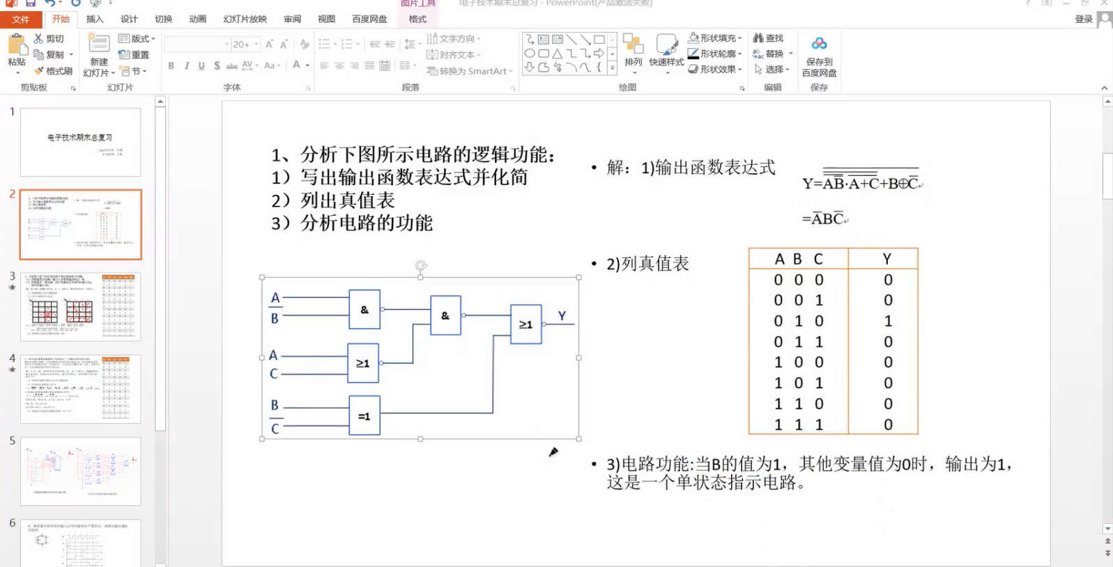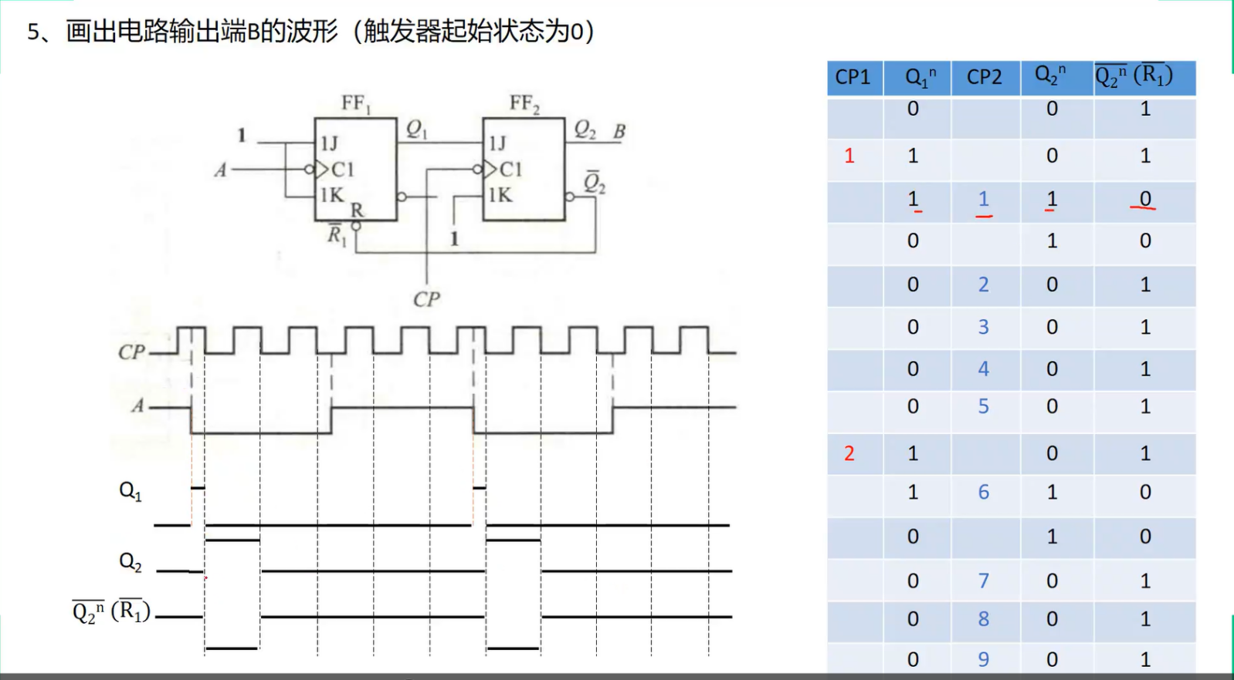

2、分别用与非门设计能实现下列功能的组合电路。

(1)四变量表决电路-输出与多数变量的状态一致。

(2)四变量不一致电路一四个变量状态不相同时输出为1,

相同时输出为0。

3、试用8选1数据选择器和门电路设计一个输血血型匹配电路。

输血血型配对原则：A型血能接受供血的有A或者Q型；B型血能接受供血的可以是B或者O型；而AB型血，可以接受少量的A型、B型、AB型和O型：O型血能接受供血的只有O型。

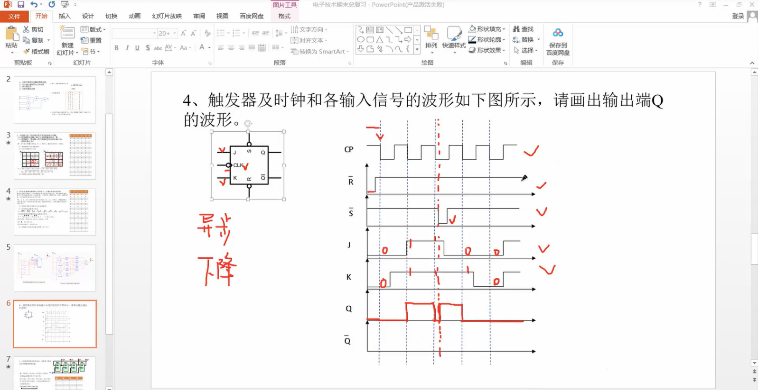

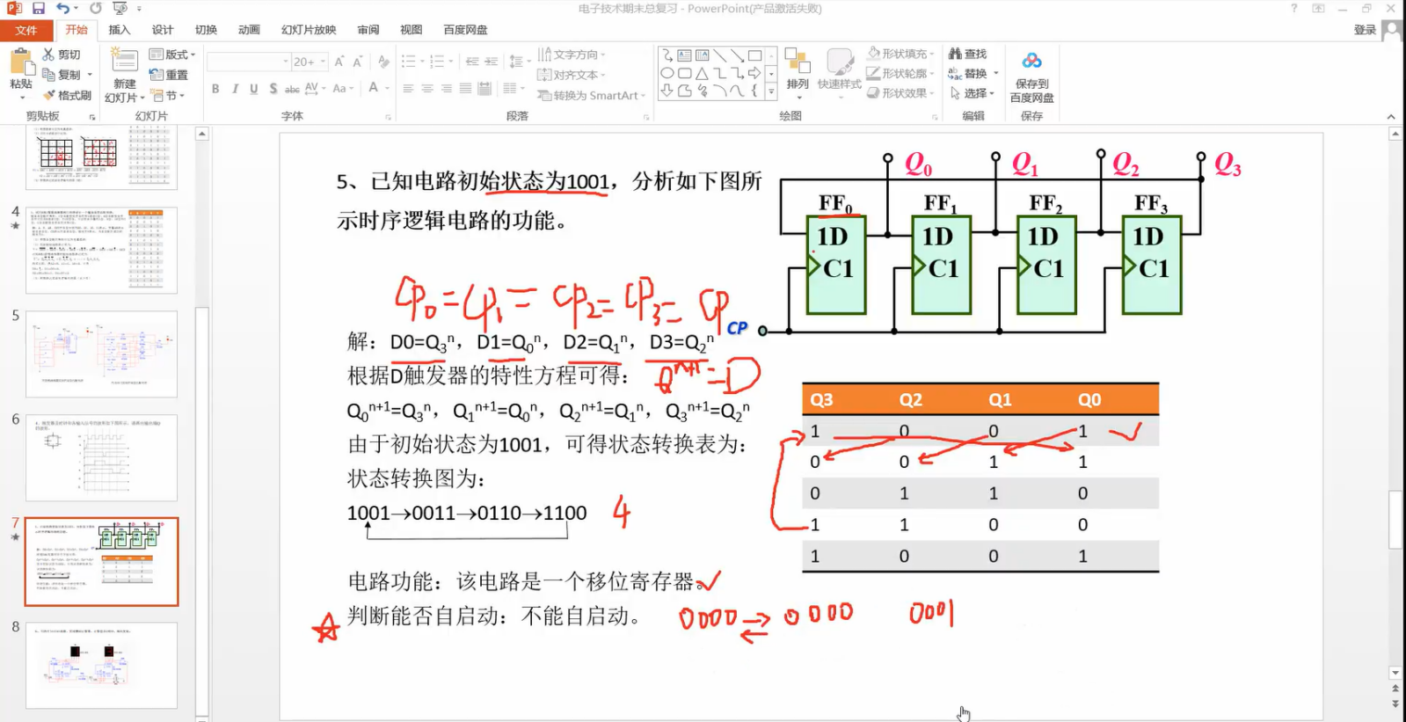

6、用两片74LS161级联，实现模60计数器，计数值从0到59,周而复始。

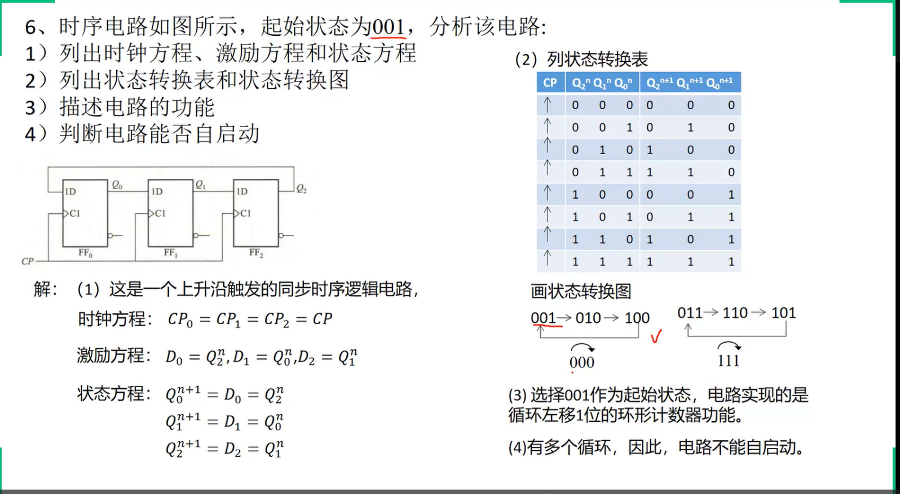

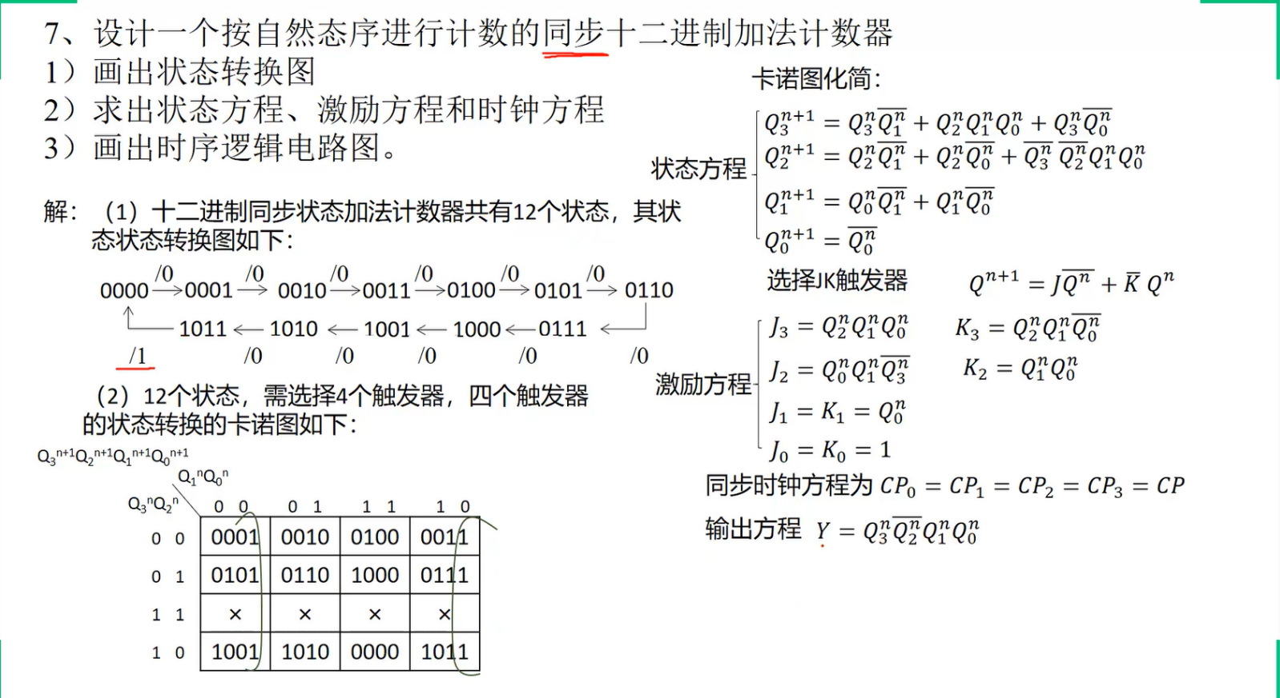

4.5分别用与非门设计能实现下列功能的组合电路。

(1)四变量表决电路-输出与多数变量的状态一致。

(2)四变量不一致电路-四个变量状态不相同时输出为1,

相同时输出为0。

4.6设计一个组合逻辑电路，其输入是3位二进制数B=B₂B₁B₀,输出是Y₁=2B,Y₂=B²。Y₁、Y₂也是二进制数。

4.14用二-十进制编码器、译码器、发光二极管七段显示器，组成一个1位数码显示电路。当0~9十个输入端中某一个接地时，显示相应数码。选择合适的器件画出连线图。

4.18用16*8位EPROM实现组合逻辑函数。

6.10设计一个脉冲序列发生器，使之在一系列CP信号作用下，其输出端能周期性地输出

00101101。

L

6.11设计一个步进电机用的三相六状态脉冲分配器。如果用1表示线圈导通，用0表示线圈截止，则三个线圈ABC的状态转换图应如图所示。在正转时控制输入端G为1,

反转时为0。

6.30设计一个自动售票机的逻辑电路。每次只允许投入一枚五角或一元的硬币，累计投入两元后给出一张邮票；如果投入一元五角后，再投一枚一元硬币，则给出邮票的同时，还应找回五角钱。要求设计的电路能自启动，方法不限。

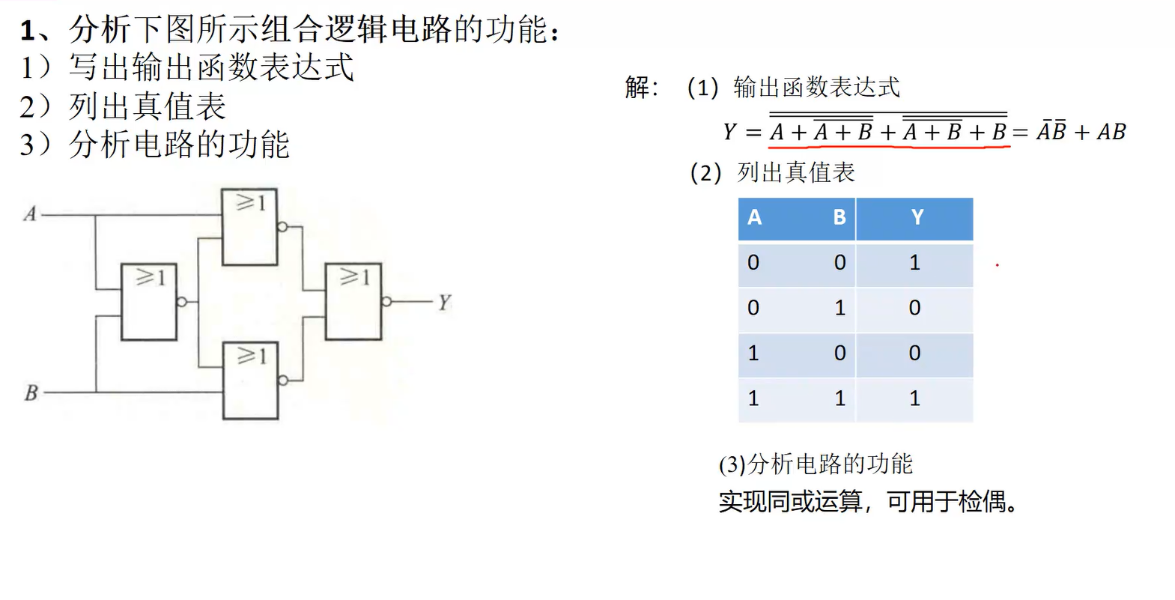

2、用与非门设计报警电路

设备中有三个传感器A,B,C,如果传感器A输出为1,同时B,C中至少有一个输出也为1,表示设备工作状态正常，电路输出为0,否则工作异常发出报警，电路输出为1。

3、用集成二进制译码器74LS138和与非门构成一个全加器。

4、用中规模集成电路，设计一个路灯控制电路，要求能在四个不同的地方，都可以独立地控制灯的亮灭。

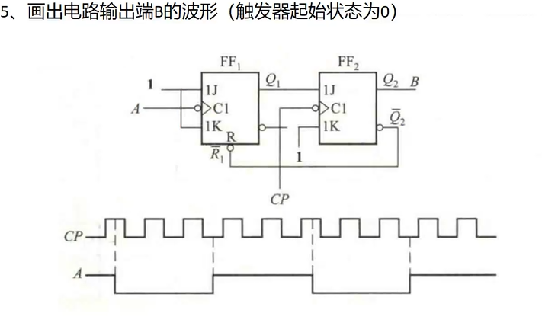

1-03.简述电路交换、报文交换和分组交换的主要优缺点。

1-17 收发两端之间的传输距离为1000km，信号在媒体上的传播速率为2×108m/s。试计算以下两种情况的发送时延和传播时延：

（1） 数据长度为107bit,数据发送速率为100kb/s。

（2） 数据长度为103bit,数据发送速率为1Gb/s。

从上面的计算中可以得到什么样的结论？

1-21 协议与服务有何区别？有何关系？

1-22 网络协议的三个要素是什么？各有什么含义？

2-01.物理层要解决哪些问题？物理层的主要特点是什么？

2-03.试给出数据通信系统的模型并说明其主要组成构建的作用。

2-07. 假定某信道受奈氏准则限制的最高码元速率为20000码元/秒。如果采用振幅调制，把码元的振幅划分为16个不同等级来传送，那么可以获得多高的数据率（b/s）?

2-13.为什么要使用信道复用技术？常用的信道复用技术有哪些？

2-16. 共有4个站进行码分多址通信。4个站的码片序列为

A：（-1-1-1+1+1-1+1+1） B：（-1-1+1-1+1+1+1-1）

C：（-1+1-1+1+1+1-1-1） D：（-1+1-1-1-1-1+1-1）

现收到这样的码片序列S：（-1＋1-3＋1-1-3＋1＋1）。

问哪个站发送数据了？发送数据的站发送的是0还是1？

计算要点：码片序列中用-1表示0，用1表示1;当S站发送比特1时，在X站计算内积结果是+1，

3-03.网络适配器的作用是什么?网络适配器工作在哪一层？

3-05.如果在数据链路层不进行封装成帧，会发生什么问题？

3-07.要发送的数据为1101011011。采用CRC的生成多项式是P（X）=X4+X+1。试求应添加在数据后面的余数？数据在传输过程中最后一个1变成了0，问接收端能否发现？若数据在传输过程中最后两个1都变成了0，问接收端能否发现？采用CRC检验后，数据链路层的传输是否就变成了可靠的传输？

3-08.要发送的数据为101110。采用CRC 生成多项式是P（X）=X3+1。试求应添加在数据后面的余数。

3-09.一个PPP帧的数据部分（用十六进制写出）是7D 5E FE 27 7D 5D 7D 5D 65 7D 5E。试问真正的数据是什么（用十六进制写出）？

3-10. PPP协议使用同步传输技术传送比特串0110111111111100。试问经过零比特填充后变成怎样的比特串？若接收端收到的PPP帧的数据部分是0001110111110111110110，问删除发送端加入的零比特后变成怎样的比特串？

3-18.试说明10BASE-T中的“10”、“BASE”和“T”所代表的意思。

3-20.假定1km长的CSMA/CD网络的数据率为1Gb/s。设信号在网络上的传播速率为200000km/s。求能够使用此协议的最短帧长。

3-27.有10个站连接到以太网上。试计算一下三种情况下每一个站所能得到的带宽。

（1）10个站都连接到一个10Mb/s以太网集线器；

（2）10个站都连接到一个100Mb/s以太网集线器；

（3）10个站都连接到一个10Mb/s以太网交换机。

以太网交换机（交换式集线器）工作在数据链路层。以全双工方式工作，没有碰撞问题，不使用CSMA/CD协议。之所以还叫以太网，是因为它仍然采用以太网帧结构。

补充：期末考遇到这样一个选择题（其实就是书113页3-27：（1）是10个站共享10Mbit（3）是10个站每个站都有10Mbit）

3-29.以太网交换机有何特点？用它怎样组成虚拟局域网？

3-33.以太网交换机有6个接口，分别接到5台主机和一个路由器。在下面表中的“动作”栏中，表示先后发送了4个帧。假定在开始时，以太网交换机的交换表是空的。试把该表中其他的栏目都填写完.

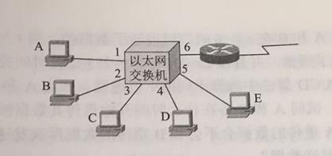

4-07. 试说明IP地址与MAC地址的区别，为什么要使用这两种不同的地址？

4-15. 一个3200位长的TCP报文传到IP层，加上160位的首部后成为数据报。下面的互联网由两个局域网通过路由器连接起来。但第二个局域网所能传送的最长数据帧中的数据部分只有1200位。因此数据报在路由器必须进行分片。试问第二个局域网向其上层要传送多少比特的数据（这里的“数据”当然指的是局域网看见的数据）?

课后习题4-15.解：首部长度是160bit

因此分片后数据部分长度为1200-160=1040bit

要取8B的倍数，所以取1024

因此分片数为3200/1024≈3.125，分成4片

4-18. 设某路由器建立了如下路由表：

目的网络 下一跳

192.4.153.0/26 R3

128.96.39.0/25 接口m0

128.96.39.128/25 接口m1

128.96.40.0/25 R2

*（默认） R4

现共收到5个分组，其目的地址分别为：

（1）128.96.39.10（2）128.96.40.12（3）128.96.40.151（4）192.153.17（5）192.4.153.17

最长前缀匹配：

4-20. 一个数据报长度为4000字节（固定首部长度）。现在经过一个网络传送，但此网络能够传送的最大数据长度

为1500字节。试问应当划分为几个短些的数据报片？各数据报片的数据字段长度、片偏移字段和MF标志应为何

数值？

4-22. 有如下的4个/24地址块，试进行最大可能性的聚会。

212.56.132.0/24 212.56.133.0/24 212.56.134.0/24 212.56.135.0/24

4-23. 有两个CIDR地址块208.128/11和208.130.28/22。是否有那一个地址块包含了另一个地址？如果有，请指出，

并说明理由。

4-26. 一个大公司有一个总部和三个下属部门。公司分配到的网络前缀是192.77.33/24。公司的网络布局如图所示。总部共有五个局域网，其中的LAN1-LAN4都连接到路由器R1上，R1再通过LAN5与路由器R2相连。R2和远地的三个部门的局域网LAN6～LAN8通过广域网相连。每一个局域网旁边标明的数字是局域网上的主机数。试给每一个局域网分配一个合适的网络的前缀。

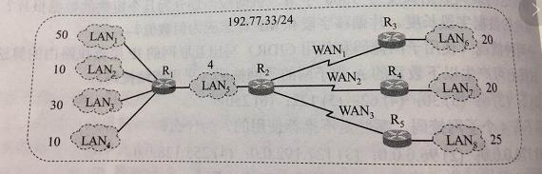

4-27. 以下地址中的哪一个和86.32/12匹配：请说明理由。

（1）86.33.224.123； （2）86.79.65.216；（3）86.58.119.74； （4）86.68.206.154。

4-31. 已知地址块中的一个地址是140.120.84.24/20。试求这个地址块中的最小地址和最大地址。地址掩码是什么

？地址块中共有多少个地址？相当于多少个C类地址？

4-33. 某单位分配到一个地址块136.23.12.64/26。现在需要进一步划分为4个一样大的子网。试问:

（1）每一个子网的网络前缀有多长？

（2）每一个子网中有多少个地址？

（3）每一个子网的地址是什么？

（4）每一个子网可分配给主机使用的最小地址和最大地址是什么？

4-37. 假定网络中的路由器B的路由表有如下的项目（这三列分别表示“目的网络”、“距离”和“下一跳路由器”）

现在B收到从C发来的路由信息（这两列分别表示“目的网络”“距离”）：

试求出路由器B更新后的路由表（详细说明每一个步骤）。

N2 4

N3 8

N6 4

N8 3

N9 5

N1 7 A

N2 2 C

N6 8 F

N8 4 E

N9 4 F

4-45. 已知一个/27网络中有一个地址是167.199.170.82，问这个网络的网络掩码、网络前缀长度和后缀长度是多少？

4-46. 已知一个/27网络中有一个地址是167.199.170.82，试求这个地址块的地址数、首地址以及末地址各是多少？

4-47. 某单位分配到一个起始地址为14.24.74.0/24的地址块。该单位需要用到三个子网，他们的三个子地址块的具

体要求是：子网N1需要120个地址，子网N2需要60个地址，子网N3需要10个地址。请给出地址块的分配方案。

4-57. 试把以下的IPv6地址用零压缩方法写成简洁形式:

(1)0000:0000:0F53:6382:AB00:67DB:BB27:7332(2)0000:0000:0000:0000:0000:0000:004D:ABCD

(3)0000:0000:0000:AF36:7328:0000:87AA:0398(4)2819:00AF:0000:0000:0000:0035:0CB2:B271

4-58. 试把以下的IPv6地址用零压缩方法写成简洁形式

(1) 0::0(2) 0:AA::0(3) 0:1234:3(4) 123::1:2

4-65. 一路由器连接到三个子网，这三个子网共同的前缀是205.2.17/24。假定子网N1要有62台主机，子网N2要有105台主机，而子网N3要有12台主机。试分配这三个子网的前缀。

5-13.一个UDP用户数据的数据字段为8192字节。在数据链路层要使用以太网来传送。试问应当划分为几个IP数据报片？说明每一个IP数据报字段长度和片偏移字段的值。

5-14. 一个UDP用户数据报的首部十六进制表示是：06 32 00 45 00 1C E2 17。试求源端口、目的端口、用户数据报的总长度、数据部分长度。这个用户数据报是从客户发送给服务器发送给客户？使用UDP的这个服务器程序是什么？

5-23. 主机A向主机B连续发送了两个TCP报文段，其序号分别为70和100。试问：

（1）第一个报文段携带了多少个字节的数据？

（2）主机B收到第一个报文段后发回的确认中的确认号应当是多少？

（3）如果主机B收到第二个报文段后发回的确认中的确认号是180，试问A发送的第二个报文段中的数据有多少字节？

（4）如果A发送的第一个报文段丢失了，但第二个报文段到达了B。B在第二个报文段到达后向A发送确认。试问这个确认号应为多少？

5-33. 假定TCP在开始建立连接时，发送方设定超时重传时间是RTO=6s。

（1）当发送方接到对方的连接确认报文段时，测量出RTT样本值为1.5s。试计算现在的RTO值。

（2）当发送方发送数据报文段并接收到确认时，测量出RTT样本值为2.5s。试计算现在的RTO值。

5-34. 已知第一次测得TCP的往返时间RTT是30ms。接着收到了三个确认报文段，用它们测量出的往返时间样本RTT分别是: 26 ms, 32 ms和24 ms。设a=0.1。试计算每一次的新的加权平均往返时间值RTTs。讨论所得出的结果。

5-41. 用TCP传送512字节的数据。设窗口为100字节，而TCP报文段每次也是传送100字节的数据。再设发送方

和接收方的起始序号分别选为100和200，试画出类似于图5-28的工作示意图。从连接建立阶段到连接释放都要画

上。

5-49. 下面是以十六进制格式存储的一个UDP首部CB84000DO01C001C。试问:

(1) 源端口号是什么?(2) 目的端口号是什么?(3) 这个用户数据报的总长度是什么?(4) 数据长度是什么?

(5) 这个分组是从客户到服务器方向的，还是从服务器到客户方向的?(6) 客户进程是什么?

6-14. 请判断以下论述的正误，并简述理由。

(1)用户点击某网页，该网页有1个文本文件和3张图片。此用户可以发送一个请求就可以收到4个响应报文。

(2)有以下两个不同的网页: www.abc.com/m1.html和www.abc.com/m2.html。

用户可以使用同—个HTTP/1.1持续连接传送对这两个网页的请求和响应。

(3)在客户与服务器之间的非持续连接，只需要用一个TCP报文段就能够装入两个不同的HTTP请求报文。

(4)在HTTP响应报文中的主体实体部分永远不会是空的。

6-16.一个万维网网点有1000万个页面，平均每个页面有10个超链。读取一个页面平均要100ms。请问：要检索整个网点所需的最少时间是多少？

7-1主机A要向主机B发送一个长度为300KB 的 报 文 ， 发 送 速 率 为10Mbps，传输路径上要经过8个路由器。连接路由器的链路长度为1000km，信号在链路上的传播速度为2×108m/s。每个路由器的排队等待时延为1ms。路由器发送速率也为10Mbps。忽略：主机接入到路由器的链路长度，路由器排队等待延时与数据报长度无关，并假设信号在链路上传输没有出现差错和拥塞。（40分）

1. 采用报文交换方法，报文头长度为60B，报文从主机A到主机B需要多长时间？
2. 采用分组交换方法，分组头长度为20B时，分组数据长度为2KB。所有报文分组从主机A到主机B需要多长时间？

7-2采用CSMA/CD介质访问控制方式的局域网，总线长度为2000m，数据传输速率为10Mb/s，电磁波在总线传输介质中的传播速度为2×108m/s。（40分）

假设：局域网主机A与主机B连接在总线的两端，并且只有主机A、B发送数据。请回答：

1. 若在此链路上，主机A要传送比特序列111000111，生成多项式G(x)=x5+x4+x+1,请写出采用CRC循环冗余校验后，发送的比特序列，并画出曼彻斯特编码序号波形图。
2. 如果发送数据后发生冲突，那么从开始发送数据到检测到冲突，最短需要多少时间？最长需要多少时间？
3. 假设在无噪声情况下，若此链路带宽为2KHz，采用4个相位，每个相位具有4种振幅的QAM调制技术，则该信道的最大传输速率是多少？

7-3某公司有技术部和销售部两个部门，技术部有80台主机，销售部有50台主机，现该公司分配到一个地址块192.168.10.0/24，请按要求为该公司创建内部网络，并回答下面问题：（40分）

1. 将IP地址块均分给两个部分，技术部和销售部的子网地址为多少？技术部子网的广播地址为多少？（说明：将子网1分配给技术部，将子网2分配给销售部）？
2. 将子网1的第一个主机IP地址分配给路由器的Fa0/0端口，将子网2的最后一个主机IP地址分配给路由器的Fa0/1端口，请写出路由器这两个端口的IP地址。
3. 若每台主机仅分配一个IP地址，则技术部子网还可以再连接多少台主机？

(4) 假设技术部子网的MTU=1500B，销售部子网的MTU=800B，现在假设技术部某台主机向销售部某台主机发送了一个总长度为1200B的IP分组，IP分组的首部长度为20B，路由器通过接口Fa0/1转发该IP分组时进行了分片。若分片尽可能为最大片，则至少需要分为几个数据报片，每个分片的数据字段是多少字节？每个分片的片偏移是多少？